CEI PRIMEIROS PASSOS PROF.ª TEREZINHA BERTUCCI ROTTA

VARGEM BONITA – SC- Fone: (49) 35480382

Professora: _______________________________
Aluno:___________________________________

ATIVIDADES DE ARTES PARA A SEMANA DE 29 A 03/07

ASSISTIR O VÍDEO PALAVRA CANTADA IMITANDO OS BICHOS

https://youtu.be/slShEL-N1mA
AGORA VOCÊS VÃO ACOMPANHAR E FAZER UM VÍDEO E MANDA PARA A PROFESSORA.
QUEM NÃO QUER FAZER O VIDEO FAZER UM DESENHO SOBRE O VIDEO.

 | 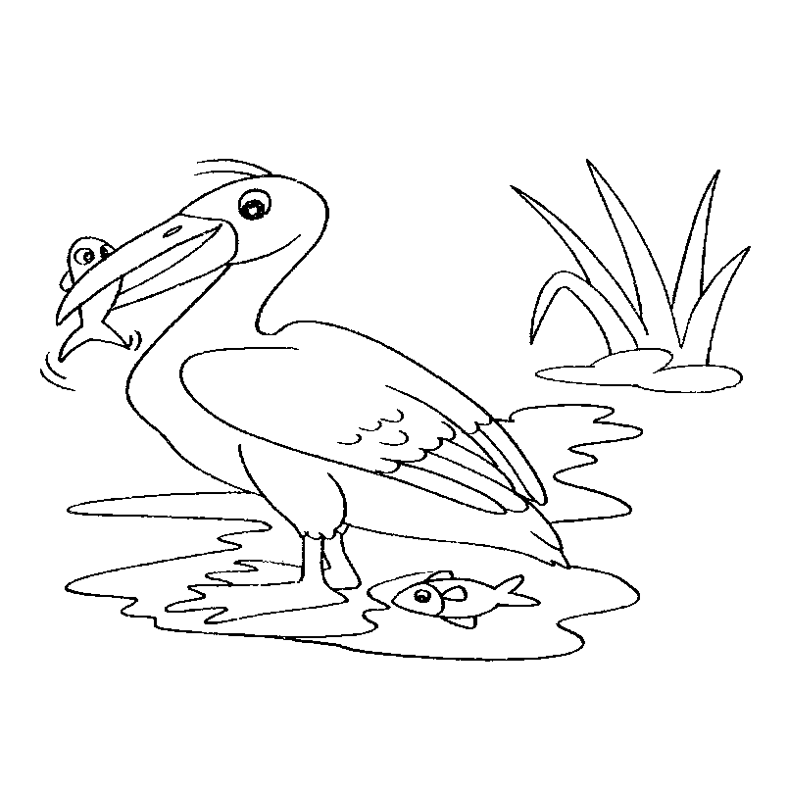
 | 

